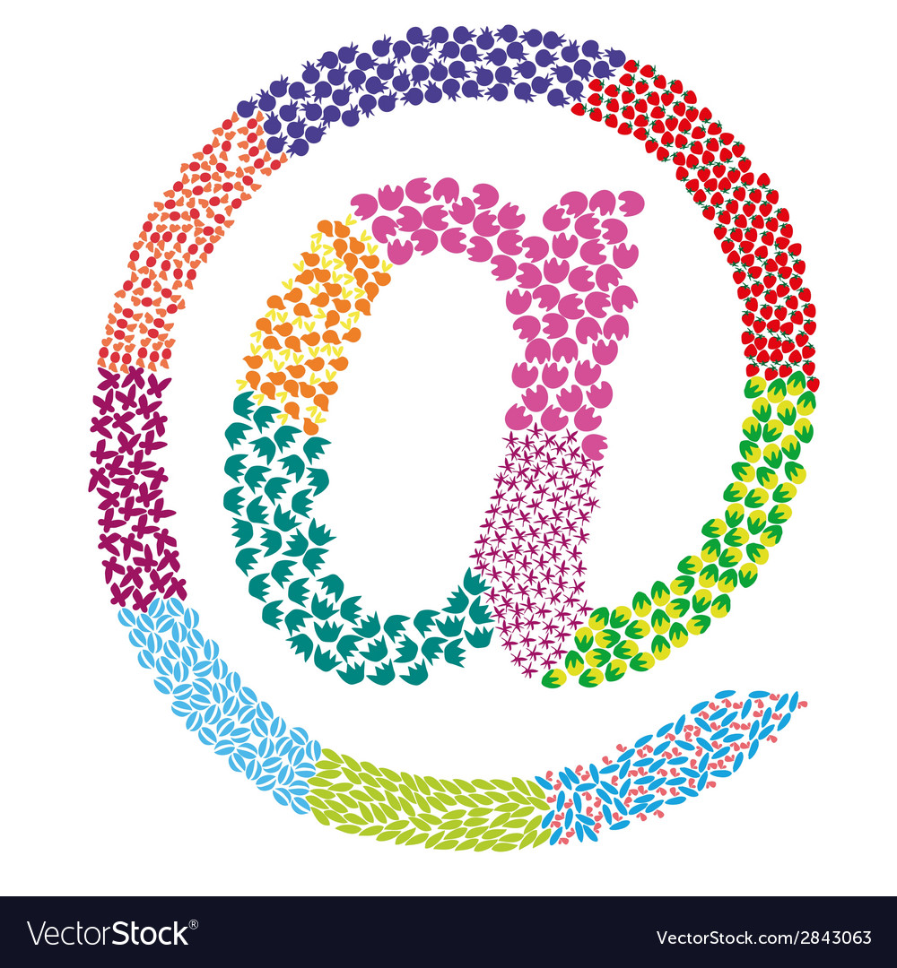

Електронска пошта

Будући да сви већ користите електронску пошту, неколико часова посвећених овој теми моћи ћемо да обрадимо брже и лакше, a помоћи ће вам да будете самосталнији и сигурнији у коришћењу електронске поште.

У следећој презентацији преузетој са Интернета објашњени су основни елементи и начини функционисања електронске поште. Пажљиво прочитајте садржај и данас ћемо урадити први задатак са списка задатака који се налазе на последњем слајду презентације.

Презентација:

https://www.slideshare.net/bbilja/elektronska-pota-email

Ваш задатак је да напишете наставнику поруку чији ће саджај бити одговори на следећа питања:

- Шта је електронска пошта?
- Која је скраћеница за електроску пошту?
- Наведи неколико примера шта можеш послати електронском поштом.

Поруку треба да пошаљете на адресу danicababic1288@gmail.com
Напишите предмет поруке: Од играчке до рачунара – задатак
Текст поруке ће бити ваши одговори на питања.
На крају се потпишите.
Не треба да шаљете прилоге, ово је први задатак који се односи само на вежбање слања електронсе поште.
Повратну информацију ћете добити путем електронске поште. Ваш други задатак је да отворите поруку и прочитате садржај. Уколико буде потешкоћа у раду, обратите се наставнику путем Google учионице, Viber апликације или телефоном.

